Сценарий развлечения
«Рождественские колядки в детском саду»

Музыкальный руководитель Мельникова Ирина Ивановна
Цель: Формировать любовь к народным традициям в сознание детей через знакомство с русскими народными праздниками;
Задачи:
-Воспитывать любовь, уважение и интерес к русским народным праздникам;
-Познакомить детей с колядками, увеличить словарный запас;
Действующие лица: Петрушка, Коза, Ведущая.
Инвентарь: Горшки глиняные 5 шт, кольцо, лента, полотенце, булочка (игрушка), пуговка, обручи 3 шт, мешки 3 шт, музыкальное сопровождение;

Петрушка пробегает по группам со словами
Нынче праздник у нас, святки,
Приглашаем на колядки,
В музыкальном зале ждем,
Там и спляшем и споем.
Ведущая.
Здравствуйте, добры молодцы и красны девицы,
Здравствуйте, судари и сударушки,
Давно мы вас поджидали,
Праздник без вас не начинали,
У нас на каждого нашлось местечка,
Найдется и словечко.
(стук в дверь)
Кто стучится в дверь ко мне?
Петрушка, Коза:
Отворяй ворота, пришла коляда.
(танец Приходила Коляда)

Петрушка.
Приходила Коляда
Накануне Рождества
Кто даст пирога -
Тому полон хлев скота.
Овин с овсом, жеребца с хвостом.
Коза.
Доброе утро, щедрое утро!
Людям добрым на здоровье.
Вместе (поклон): Здравствуйте!
Дети (хозяева). Здравствуйте!
Ведущая. Мир дому сему да хозяевам здравия.
Петрушка.
Мы пришли колядовать -
Христа рожденье прославлять.
Ведущая.
Праздник этот самый длинный
Он весёлый и старинный,
Наши прабабушки и прадедушки
Веселились две недели.
От Рождества и до Крещения,
Приготовив угощенье,
Пели разные колядки
По дворам ходили в святки.
Наряжались и шутили,
Праздник ждали и любили.
Петрушка: Ребята, у вас сегодня хорошее настроение? Я думаю, оно будет еще лучше после игры «Веселая минутка»
Ведущий: На каждый наш вопрос надо всем дружно ответить: «Вот так!» и повторить жест за нами. Попробуем.
- Как живешь?
- Как идешь?
- А бежишь?
- Ночью спишь?
- Как берешь?
- Как даешь?
- Как шалишь?
- А грозишь?
- Ну, а дразнишь как?
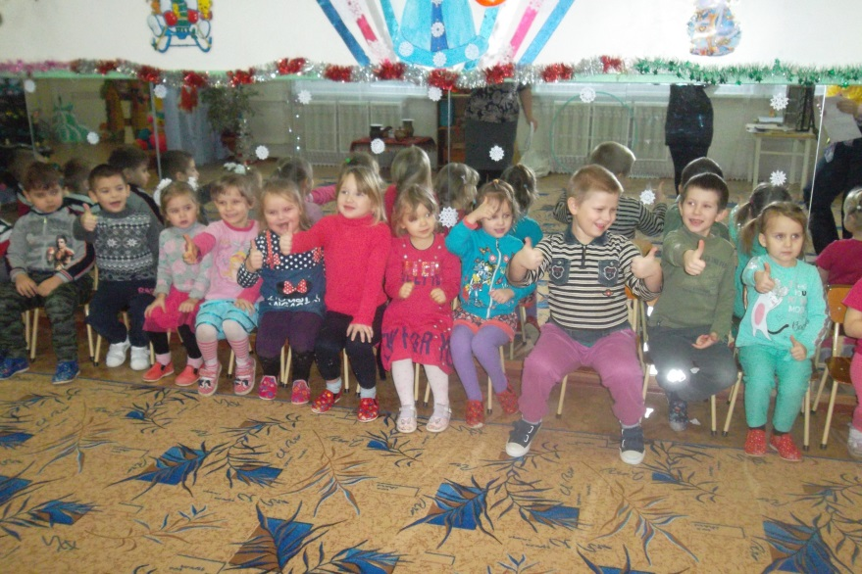

Ведущий. Что-то пляска не видна!
Петрушка. Нет, неправда, вот она!
Далее следует перекличка мальчиков и девочек, девочки встают возле ведущей, мальчики возле петрушки.
Петрушка . Плясуны не хороши!
Ведущая. Сам пойди да попляши,
Петрушка . Мы присядем, руки в бок!
Ведущая. А мы ногу - на носок!
Петрушка. Топотушками пойдем.
Ведущая. А мы сядем, отдохнем!
Петрушка. А мы не сами пойдем.
Мы козу поведем.
Как возьму я козу,
Да за роженьки.
Привяжу я козу
У дороженьки.
Покажи-ка, Коза, как старики да старушки пляшут.
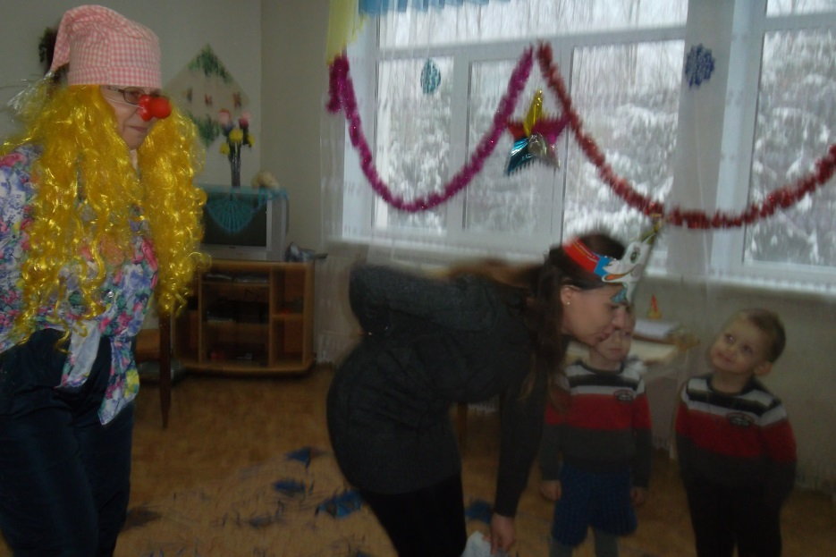
Коза.
Вот так, вот так, потихонечку,
Вот так, вот так, полегонечку.
(Коза имитирует движения пляски, держась за спину).
Петрушка. Покажи-ка, Коза, как парни да девки пляшут.
Коза .
Вот так, вот так, да вприсядочку,
Вот так, вот так, да вприскочечку.
(Коза выполняет плясовые движения - пружинящие, с выставлением ноги на пятку, поскоками по кругу.)
Ведущая. Ребята, скажите, какие зимние праздники вы знаете? Конечно, это Новый год и Рождество. Вы прекрасно знаете, что происходит в новогодние праздники, а вот что делают на Рождество и Крещенье? (Ответы детей). Для того, чтобы лучше узнать, как на Руси отмечали Святки, я сегодня предлагаю вам поучаствовать в обряде Колядования. Садитесь поудобнее, а я вам расскажу одну историю.
Гадание на горшках (сценка)
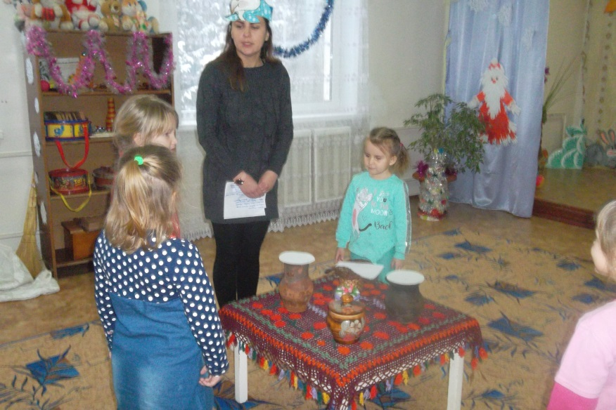
Коза:
Раз в Крещенский вечерок.
Девушки гадали.
За ворота башмачок,
Сняв с ноги, бросали.
Посередине зала ставится лавка, на ней 5 закрытых горшков ведущая разучивает с девочками припевку для гадания. Дети идут по кругу и поют:
Горшочек с вершочек,
Скажи нам, дружочек:
Что сбудется, станется?
Плохое пусть останется.
Девочки по очереди достают из горшков вещицы (Коза комментирует):
- полотенце. Далеко расстилается. Ждёт тебя дорога, путешествие.
- булка. Мышь в горнице бежит, каравай в дом тащит. В твоём доме достаток будет, благополучие.
- колечко. Сейте муки, пеките пироги! К тебе гости будут, ко мне – женихи.
- лента. Через поле идучи, руссу косу плетучи, шелком переплетаючи, златом перевиваючи. Лента – к богатству и прибыли.
- пуговица. Ой, ходил жучок по завалинке, выбросил добро по мочалинке. Жить тебе в большой семье счастливой жизнью!
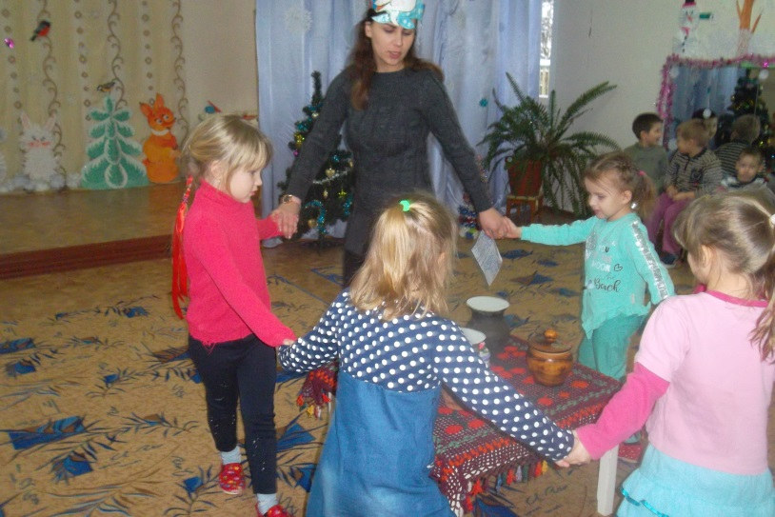
Ведущая: Что, Петрушка стоишь в стороне, подходи и ты с нами погадай.
Петрушка: А мне прутик попался.
Ведущая: Это к веселью и новой игре.
Петрушка.
Подходите девчонки и мальчики, к нам в круг, будем играть в новую игру. Этот прутик выпал из веника, а значит, играть будем с веником.
игра «Метёлка
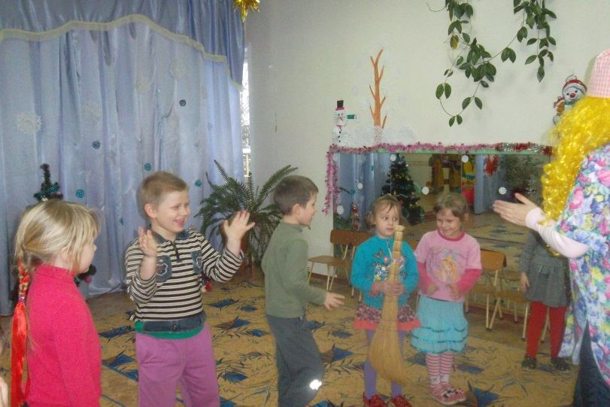
Дети встают в круг и передают друг другу веник, украшенный бантом, пока играет музыка. У кого после окончания музыки веник остался в руках, тот должен рассказать или отгадать загадку про зиму, станцевать, спеть песенку.
Коза: А я принесла вам интересную игру, она про сказки, называется «Добавлялки». Будете со мной играть? (Дети отвечают.)
Ок-ок-ок – покатился ... (колобок)!
Су-су-су – петушок прогнал... (лису)!
Цо-цо-цо – снесла курочка... (яйцо)!
Ят-ят-ят – серый волк не съел... (козлят)!
А'на-а'на-а'на – несут лебеди... (Ивана)!
Йок-йок-йок – не садись на… (пенек)! Петрушка
Ребята, кто же смелый, не зевай а в игру играть помогай!
Игра: «Бой петухов»
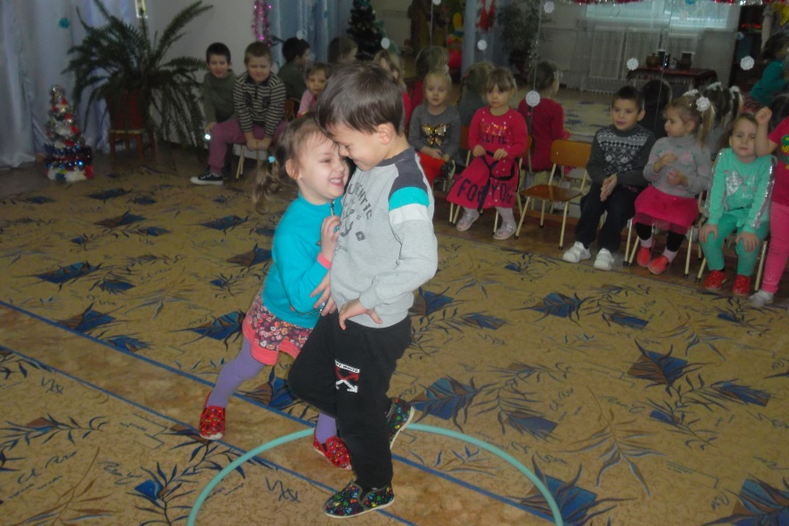
Ведущая:
Вы не стойте, не скучайте,
Бег в мешках начинайте
Игра: «Бег в мешках»
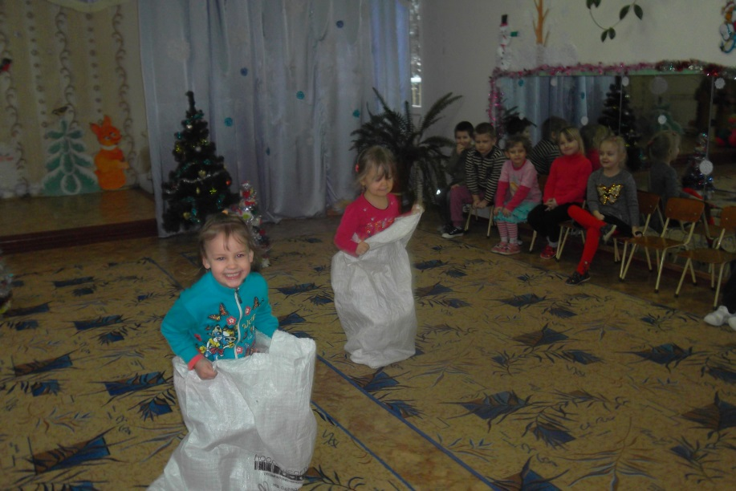

Хороводная игра: «Опаньки»
Ведущий: Ныне Бог родился Людям во спасенье
Радуются люди Великому рожденью.
Вместе:
Коляда, коляда,
Накануне Рождества
Коляда пришла,
Рождество принесла.
Песня Рождество Христово.
Всем спасибо за веселье,
Принимайте угощенье.

